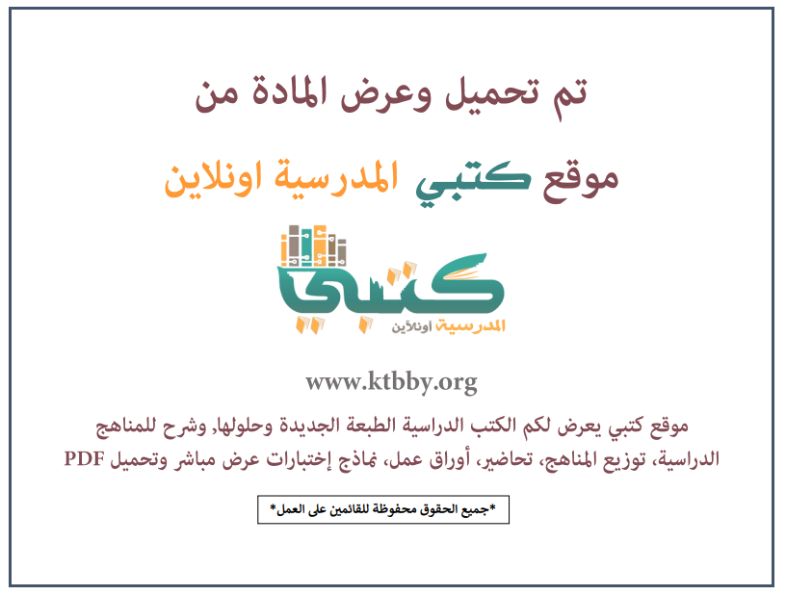

توزيع منهج ( القرآن الكريم ) للصف الثالث الابتدائي - الفصل الدراسي الأول - العام الدراسي ( ١٤٤٦ هــ )
الأسبوع الأول | الأسبوع الثاني |  | الأسبوع الثالث | الأسبوع الرابع | الأسبوع الخامس |  | الأسبوع السادس
( ١٤/٢ ــــ ١٨/٢ ) | ( ٢١/٢ ــــ ٢٥/٢ ) |  | ( ٢٨/٢ ــــ ٢/٣ ) | ( ٥/٣ ــــ ٩/٣ ) | ( ١٢/٣ ــــ ١٦/٣ ) |  | ( ١٩/٣ ــــ ٢٣/٣ )
تلاوة سورة المدثر  من الآية ١ إلى الآية ٣١  حفظ سورة النبأ  من الآية ١ إلى الآية ٨ | تلاوة سورة المدثر  من الآية ٣٢ إلى نهاية السورة  حفظ سورة النبأ  من الآية ٩ إلى الآية ٢٠ |  | تلاوة سورة المزمل  من الآية ١ إلى الآية ١٩  حفظ سورة النبأ  من الآية ٢١ إلى الآية ٣٠ | تلاوة سورة المزمل الآية ٢٠  تلاوة سورة الجن  من الآية ١ إلى الآية ٨  حفظ سورة النبأ  من الآية ٣١ إلى الآية ٣٧ | تلاوة سورة الجن  من الآية ٩ إلى الآية ٢٣  حفظ سورة النبأ  من الآية ٣٨ إلى نهاية السورة |  | تلاوة سورة الجن  من الآية ٢٤ إلى نهاية السورة  سورة نوح من الآية ١ إلى ١٠  مراجعة سورة النبأ
الأسبوع السابع | الأسبوع الثامن |  | الأسبوع التاسع | الأسبوع العاشر | الأسبوع الحادي عشر |  | الأسبوع الثاني عشر
( ٢٦/٣ ــــ ٣٠/٣ ) | ( ٣/٤ ــــ ٧/٤ ) |  | ( ١٠/٤ ــــ ١٤/٤ ) | ( ١٧/٤ ــــ ٢١/٤ ) | ( ٢٤/٤ ــــ ٢٨/٤ ) |  | ( ١/٥ ــــ ٥/٥ )
تلاوة سورة نوح  من الآية ١١ إلى نهاية السورة  حفظ سورة المرسلات  من الآية ١ إلى الآية ١٣ | تلاوة سورة المعارج  من الآية ١ إلى الآية ٢٨  حفظ سورة المرسلات  من الآية ١٤ إلى الآية ٢٤ |  | تلاوة سورة المعارج  من الآية ٢٩ إلى نهاية السورة  سورة الحاقة من الآية ١ إلى ٨  حفظ سورة المرسلات  من الآية ٢٥ إلى الآية ٣٤ | تلاوة سورة الحاقة  من الآية ٩ إلى الآية ٣٤  حفظ سورة المرسلات  من الآية ٣٥ إلى الآية ٤٤ | تلاوة سورة الحاقة  من الآية ٣٥ إلى نهاية السورة  حفظ سورة المرسلات  من الآية ٤٥ إلى نهاية السورة |  | اختبارات الفصل الأول
إجازة الفصل الأول ٥ / ٥ / ١٤٤٦ هـ
معلم المادة : |  | مدير المدرسة : |  |  |  | المشرف التربوي:

تم العمل على هذا التوزيع من قبل فريق كتبي المدرسية
وهو توزيع مبدئي يمكن استخدامه أو التعديل عليه
حسب ما يراه المعلم مناسباً له وذلك باستخدام ملف الوورد المرفق معه
يسمح النقل مع ذكر المصدر
ولا نسمح بحذف الحقوق إلا للاستخدام الشخصي فقط


